**Défi-maths 2 - Janvier 2016**

**Ecole maternelle OBJAT Classe de grande section Anita FRAUDEAU**

**Problème 2 - Tangram**

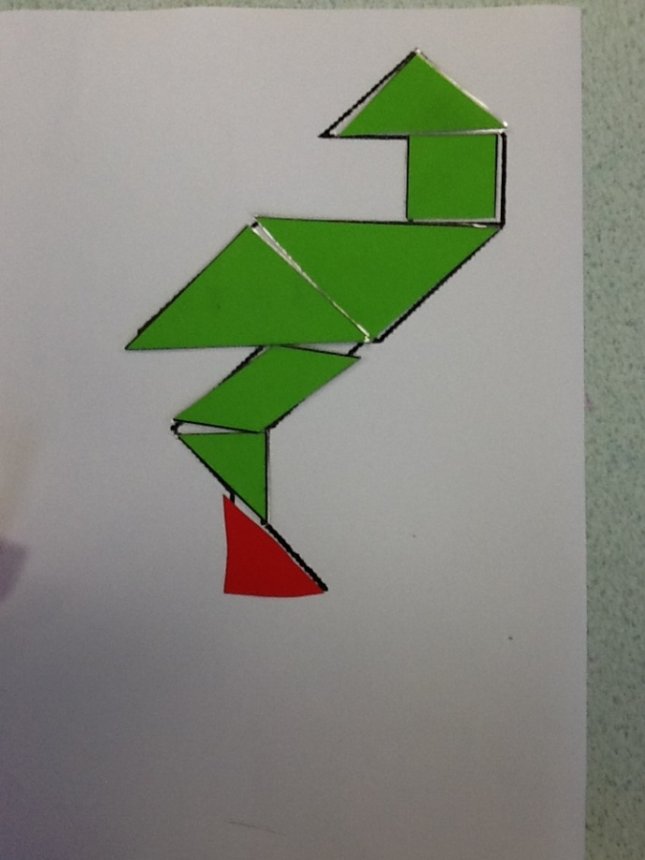

On a mis toutes les pièces du tangram. Ensuite, on a vu qu'il manquait une pièce. On s'est souvenu que dans le tangram, il y avait 2 petits triangles. Il en manquait 1. On a décidé de faire le contour du petit triangle. On l'a mis à la place de la pièce qui manquait et tout était bien.